Presseinformation

Mehr Fahrsicherheit und Komfort bei geringerer Bauhöhe: EDAG Group entwickelt innovative Hinterachsen für LCVs
Neue Querblattfeder-Konstruktion EDaxle::LCV spart Platz, erhöht Fahrsicherheit und Nutzlast im Transportalltag
02. November 2022 - Die EDAG Group, der weltweit größte unabhängige Entwicklungsdienstleister für die globale Mobilitätsindustrie, hat eine neue Hinterachse für Light Commercial Vehicles (LCVs) entwickelt, die sowohl die Fahrsicherheit als auch den Komfort erhöht. Bei Fahrwerken für Transporter galten bisher die kostengünstigen und robusten hinteren Starrachsen als erste Wahl. Allerdings können längsblattgefederte Starrachsen die Handling- und Komfortansprüche, die aktuelle und kommende Fahrzeuggenerationen stellen, immer weniger erfüllen. Die EDAG Group hat daher die Koppellenkerachse mit Querblattfeder entwickelt – EDaxle::LCV. Mit dieser fährt die Halbstarrachse in eine erfolgreiche Zukunft. Die neuartige Nutzfahrzeug-Hinterachse löst den Zielkonflikt aus geringen Kosten und hohem Fahrdynamikpotenzial. Sowohl der Fahrkomfort als auch die Fahrsicherheit werden verbessert. Gleichzeitig bleibt die Achskonstruktion einfach – und hält so Preisniveau und Bauraumbedarf gering.

Seitenstabilität steigt um 20 Prozent
Im Detail verbessert die EDaxle::LCV die Querführung und- Steifigkeit um etwa 20 Prozent gegenüber herkömmlichen Starr- und Halbstarrachsen. Das steigert die Fahrsicherheit deutlich. Die Radführung an den Längsschwingen, die durch ein torsionsweiches Profil verbunden sind, erhöht auch den Längsfederweg. Der bei Längsblattfedern übliche S-Schlag – die Tendenz der Achskonstruktion, sich um sich selbst zu drehen – entfällt bei der EDAG-Lösung komplett: Der Fahrkomfort verbessert sich sowohl beim einseitigen als auch beim beidseitigen Einfedern. Zusammen mit der Querblattfeder, die vollständig in den Achskörper integriert ist, garantiert diese Bauform zudem eine geringe Bauhöhe. Das ermöglicht sehr niedrige Ladeflächen.
„Unsere Koppellenkerachse kommt mit nur wenigen Bauteilen aus. Das ist mit ein Grund dafür, warum sie trotz der vielen Vorteile das Preisniveau herkömmlicher Systeme halten wird“, sagt Titus Meier-Kraut, Entwicklungs- und Versuchsingenieur Fahrwerk/Fahrdynamik bei der EDAG Group: „Weiterhin niedrig bleibt auch der Wartungsaufwand.“ Fahrzeughersteller profitieren genau wie die späteren Nutzerinnen und Nutzer vom niedrigen Gewicht der EDAG-Konstruktion: Circa 10 Prozent spart das Achskonzept im Vergleich zu herkömmlichen Starrachsen mit Stahllängsblattfedern ein. Das kann die Nutzlast entsprechend erhöhen oder auch den Verbrauch im nicht beladenen Zustand senken. Nicht zuletzt lässt sich EDaxle::LCV für verschiedene Fahrzeugklassen, Achslasten und Spurweiten skalieren.

Leichtbau trifft Elektrifizierung
Die EDAG Koppellenkerachse ist aus vielen weiteren Gründen prädestiniert für zukünftige Mobilitätsanforderungen. Die Federhubübersetzung beispielsweise ist optional verstellbar. Das hält den Höhenstand und die Radfederrate unabhängig von der Beladung gleich. Aufwendige und wartungsintensive Luftfedersysteme fallen dadurch weg. Außerdem lassen sich zahlreiche Stahlbauteile der Achse durch Faserverbundwerkstoffe ersetzen. Das reduziert das Gewicht der Achse weiter: Um etwa 6 kg sinkt es im Vergleich zur Standardausführung. Zusätzlich haben die Entwicklerinnen und Entwickler der EDAG Group die Achse auf Radnabenmotoren vorbereitet: Sie lässt sich also einfach und platzsparend elektrifizieren.

Der Vorteil liegt im technischen Detail
Der nah am Radzentrum montierte Querträger ist ein weiterer entscheidender Pluspunkt. Gerade bei Nutzfahrzeugen mit hohen Achslasten sorgt das für eine sehr gute Abstützung auch unter hohen Querkräften. Zusätzliche Querabstützung bietet die Querblattfeder. Diese ist mittels asymmetrischer Elastomerlager mit den Längslenkern verbunden. Sie stützt sich außerdem am Chassis ab. Mit diesem Doppel-Parallelogramm bleibt die Achse auch unter Querkrafteinfluss spurstabil, das Rad wird nicht in eine Nachspur gezwungen. Mit den aktuell spezifizierten Lagern liegt der elastokinematische Spuränderungsgradient unter Querkrafteinfluss bei circa 0,065 Grad pro Kilonewton (kN). Die asymmetrischen Elastomerlager stellen außerdem sicher, dass sich die Blattfeder beim Federn frei bewegen kann und gleichzeitig eine gute Querkraftabstützung erreicht.

Vielfältige Einsatzmöglichkeiten für unterschiedliche Fahrzeugklassen
Aktuell ist die Achse auf eine maximale Achslast von zwei Tonnen ausgelegt. Daher eignet sie sich besonders gut für leichte Nutzfahrzeuge mit bis zu 3,5 Tonnen (4,25t für batterieelektrische Fahrzeuge) zulässigem Gesamtgewicht. Doch auch Hochdachkombis und Nahverkehrstransporter sowie Wohnmobile und -anhänger sind mit EDaxle::LCV besser unterwegs. Zum ersten Mal ist die EDaxle::LCV in der Weiterentwicklung des EDAG CityBots auf dem Deutsche Bank Park Gelände in Frankfurt am Main in der zweiten Jahreshälfte 2023 im Einsatz. Das innovative Konzept EDaxle::LCV wurde von der EDAG Group in Deutschland zum Patent angemeldet.
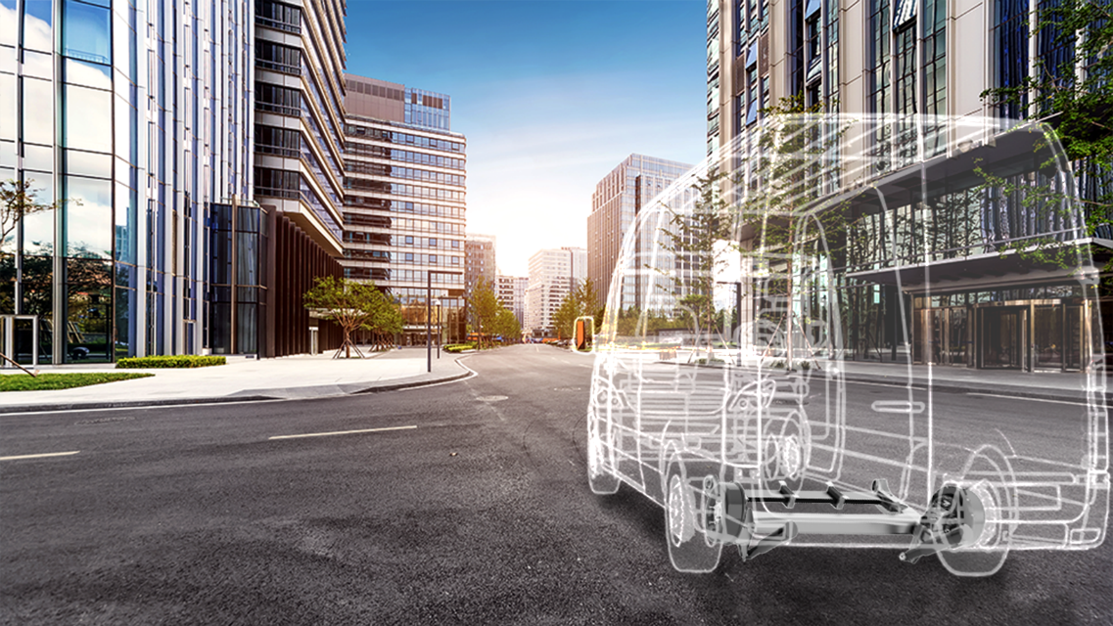

Mit der neuen Koppellenker-Hinterachse lassen sich die Fahreigenschaften von Nutzfahrzeugen deutlich verbessern (Foto: EDAG Group)

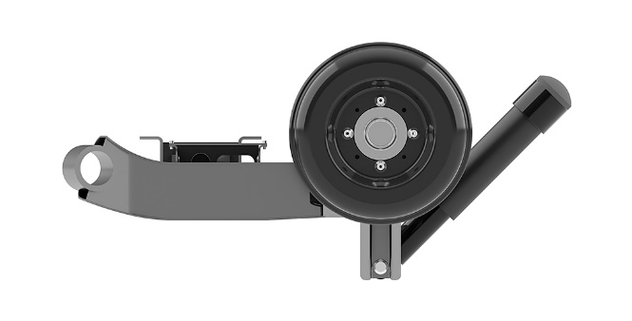

Die flache Bauform ermöglicht eine tiefe Ladefläche (Foto: EDAG Group)

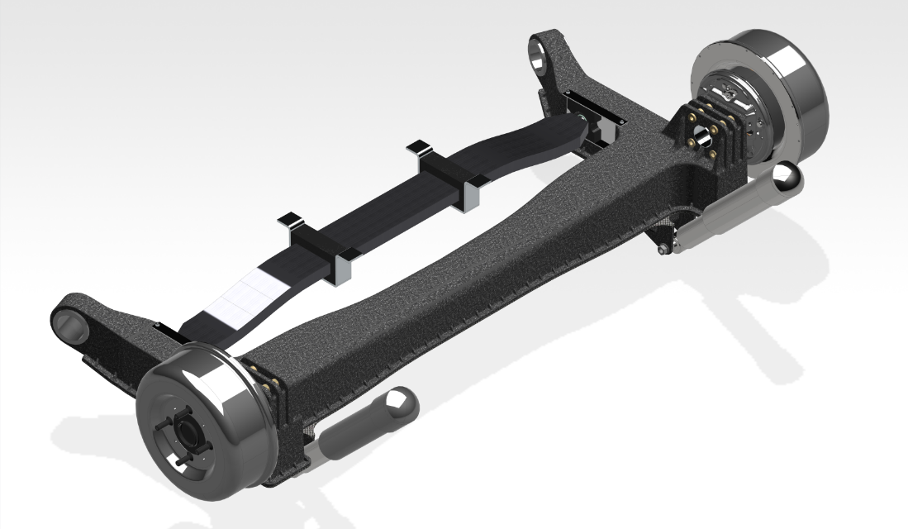

Koppellenkerachse in CFRP-Bauweise (Carbon Fiber Reinforced Plastic) (Foto: EDAG Group)

Über EDAG
EDAG ist der weltweit größte unabhängige Entwicklungsdienstleister der globalen Mobilitätsindustrie.
Wir verstehen Mobilität als ganzheitliches Eco-System und bieten unseren Kundinnen und Kunden technologische Lösungen für eine nachhaltigere, emissionsfreie und intelligent vernetzte Mobilität.
Mit einem globalen Netzwerk von rund 60 Standorten, bietet EDAG Dienstleistungen in den Segmenten Vehicle Engineering (Fahrzeugentwicklung), Electrics/Electronics (Elektrik/Elektronik) und Production Solutions (Produktionslösungen).
Mit unserer fachübergreifenden Expertise in den Bereichen Software und Digitalisierung verfügen wir über die entscheidenden Kompetenzen, um den dynamischen Transformationsprozess der Mobilitätsbranche aktiv mitzugestalten. Digitale Features, autonomes Fahren, Künstliche Intelligenz, alternative Antriebe, neue Mobilitätskonzepte und die Vision einer vernetzten Smart City sind zum festen Bestandteil unseres Portfolios geworden. Eingebettet in den EDAG eigenen 360 Grad Ansatz für die Entwicklung von Gesamtfahrzeugen und Produktionsanlagen, sind wir ein kompetenter Partner für nachhaltige Mobilitätsprojekte. Es liegt in der DNA des Unternehmens die Zukunft der Mobilität aktiv mitzugestalten und neue Technologien sowie Konzepte in die Serie zu überführen. Heute gehört EDAG zu den TOP 20 IT-Dienstleistern in der deutschen Mobilitätsbranche.
Zu unseren Kundinnen und Kunden zählen weltweit führende internationale OEMs, Tier1-Supplier und Start-up Unternehmen aus der automotive und non-automotive Industrie, die wir mit unseren rund 8.000 Expertinnen und Experten des 360 Grad Engineering global bedienen.
Das Unternehmen erwirtschaftete im Geschäftsjahr 2021 einen Umsatz von 687 Millionen Euro. Zum 31. Dezember 2021 beschäftigte EDAG weltweit 7.880 Mitarbeiter (einschließlich Auszubildenden).

Sie haben noch Rückfragen oder benötigen weitere Informationen?
Ich freue mich auf Ihre Kontaktaufnahme:
Felix Schuster Hauptsitz
Head of Marketing & Communications EDAG Engineering GmbH
Mobil: +49 173 7345473 Kreuzberger Ring 40
E-Mail: felix.schuster@edag.com 65205 Wiesbaden
www.edag.com

